中电科三十二所2018招聘简章
一、单位简介
中国电子科技集团公司第三十二研究所创建于1958年，是我国最早建立的计算机科学技术研究所之一，也是唯一涵盖自主基础软件、嵌入式系统、网络通信关键芯片、软件测评及军用计算机产品线的专业研究所，同时也是原总装备部、国防科工局核定的军用计算机及电子信息系统研制生产核心单位。自成立以来，先后创造了我国计算技术发展史上的数十个第一， 500余项科研成果获奖，其中3项获国家科技进步特等奖、10项获国家级科技成果奖，180多项获部、省（市）级科研成果奖。
作为军工电子的国家队和信息产业的主力军，我们始终深耕“国家安全”和“智慧城市”，履行国家政治使命和责任，担负网络空间安全强国之重任，自主创新、开放整合，在服务国家战略和国防建设的同时，作为上海科创中心建设的重要承载单位，积极推动战略性新兴产业的蓬勃发展，打造计算领域具有全球影响力的科技型企业集团。
二、招聘流程
双选会 ☞ 校园招聘宣讲会 ☞ 现场笔试 ☞ 筛选面试 ☞ 签约
三、单位福利
事业编制 、五险二金、绩效奖金、落户加分、公费博硕、宿舍/公寓 、租房补贴 、购房补贴、安家费 、通勤班车 、就餐补贴 、交通补贴、健身房 、员工食堂

四、招聘专业
计算机科学与技术、软件工程、网络工程、信息安全、空间信息与数字技术、智能科学与技术
量子计算、云计算与大数据等
电子信息工程、通信工程、微电子科学与工程、电磁场与微波技术、信息工程、控制科学与工程、
集成电路设计与集成系统、模式识别与智能系统、导航、制导与控制、信息对抗技术等
自动化、智能电网信息工程、电气工程与智能控制、机械电子等
质量和可靠性工程、系统可靠性设计与分析、航空航天工程、兵器系统工程等
数学与应用数学、信息与计算数学等
应用物理学、量子计算技术等
俄语
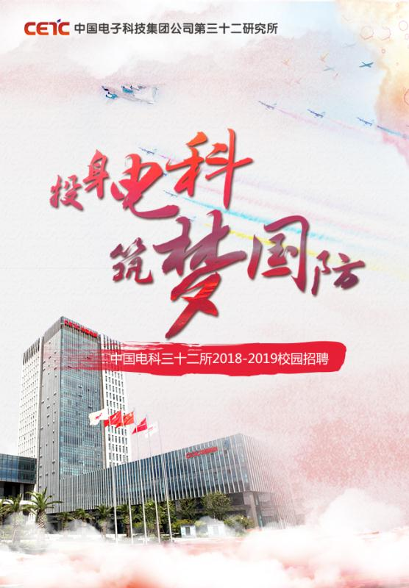
工作地点：上海市
联系人：马老师
联系电话：021-67092243-119011
L简历发送邮箱：328249248@qq.com抄送2990873003@qq.com
获得更多信息可加QQ群：786369180
五、招聘岗位
岗位信息及简历投递请扫描二维码进入我所招聘页面！
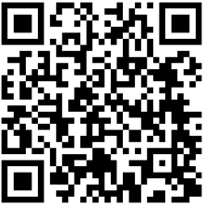
六、其他
如校招行程有变动，以招聘网站实时发布信息为准。
欢迎优秀本科生小伙伴报名我所自培研究生，详情关注32所公众号！

